**ТЕХНИЧЕСКОЕ ЗАДАНИЕ**

1. **Общие сведения**
   1. Наименование объекта закупки: **Поставка электроприводов неполнооборотных**
   2. **ОКПД:** 28.14.20.112 - Электроприводы
   3. Место поставки товара: Российская Федерация, Челябинская область, Еманжелинский р-н, пос. Красногорский, промышленная площадка "Красногорский свинокомплекс".
   4. Срок поставки товара: Товар поставляется в течение 80 (восьмидесяти) дней с даты заключения Контракта.
2. **Требования к качеству товара, требования к его безопасности, прочие условия**
   1. Качество поставляемого товара должно соответствовать требованиям стандартов, технических регламентов и иным требованиям, предъявляемым для данного вида товара. Поставщик удостоверяет качество и безопасность товара документами, оформленными в строгом соответствии с действующим законодательством Российской Федерации.
   2. Поставляемый товар должен быть новым товаром (товаром, который не был в употреблении, в ремонте, в том числе который не был восстановлен, у которого не была осуществлена замена составных частей, не были восстановлены потребительские свойства). Поставляемый товар должен соответствовать всем заявленным характеристикам**.**
   3. Весь поставляемый товар должен иметь соответствующую маркировку и оформление: наименование товара (тип, марка, модель), наименование и/или товарный знак производителя, наименование страны, где изготовлен товар, месяц и год его изготовления, а также эксплуатационные документы на бумажном носителе, выполненные на русском языке.
   4. Товар должен быть упакован в соответствии с требованиями законодательства Российской Федерации для данного вида товара. При поставке тара и упаковка не должны иметь признаков повреждения, нарушения целостности. Упаковка должна обеспечивать сохранность качества и безопасность товара при перевозке всеми видами транспорта.
3. **Гарантийные обязательства**
   1. Поставщик гарантирует качество и безопасность поставляемого товара.
   2. Гарантийный срок на поставляемый товар устанавливается равным сроку гарантии производителя данного товара, но не менее 12 (двенадцати) месяцев с даты установки запчасти на оборудование Заказчиком. Гарантийный срок исчисляется со дня подписания сторонами документов о приемке.
   3. В случае обнаружения Заказчиком в течение гарантийного срока недостатков в товаре Поставщик должен обеспечить его замену на эквивалентный товар надлежащего качества, либо обеспечить безвозмездное устранение недостатков товара (гарантийный ремонт). Срок безвозмездного устранения недостатков (гарантийного ремонта) либо замены товара на новый не должен превышать 15 (пятнадцати) рабочих дней со дня получения Поставщиком письменного требования Заказчика
4. **Показатели объекта закупки**

**1.Показатели, позволяющие определить соответствие закупаемых Товаров установленным заказчиком требованиям:**

|  |  |  |
| --- | --- | --- |
| № п/п | Требования к техническим, функциональным характеристикам Товара | Характеристики |
| 1 шт Электрический привод неполнооборотный Valpes ER60.90A.G00 100-240V 5060HZ или эквивалент | | |
| 1 | Назначение | Применяется для поворота штока арматуры на 90° |
| 2 | Тип электропривода | Четвертьоборотный |
| 3 | Возможность ручного управления | Есть |
| 4 | Материал корпуса привода | Пластик |
| 5 | Напряжение номинальное, В | 100-240 |
| 6 | Номинальная частота, Гц | 50/60 |
| 7 | Мощность номинальная, Вт | 45 |
| 8 | Тип управляющего сигнала | 2-позиционное подключение |
| 9 | Тип ISO-фланца | F05/F07 |
| 10 | Крутящий момент, Н*м | 60 |
| 11 | Время поворота на 90 градусов, с | 12 |
| 12 | Температура окружающей среды, °С | -10...50 |
| 13 | Тип отверстия для муфты (ISO5211) | Звезда 22 мм, глубина 24 мм |
| 14 | Степень защиты IP | IP66 |
| 15 | Настраиваемые концевые выключатели 5 А | Есть |
| 16 | Ограничитель крутящего момента | Есть |
| 17 | Механические ограничители поворота 90° ± 5 ° | Есть |
| 18 | Электрическое присоединение | 1×М20 + 1×СЭ11-19 |
| 19 | Масса, кг | 2,1 |
| * |  | |

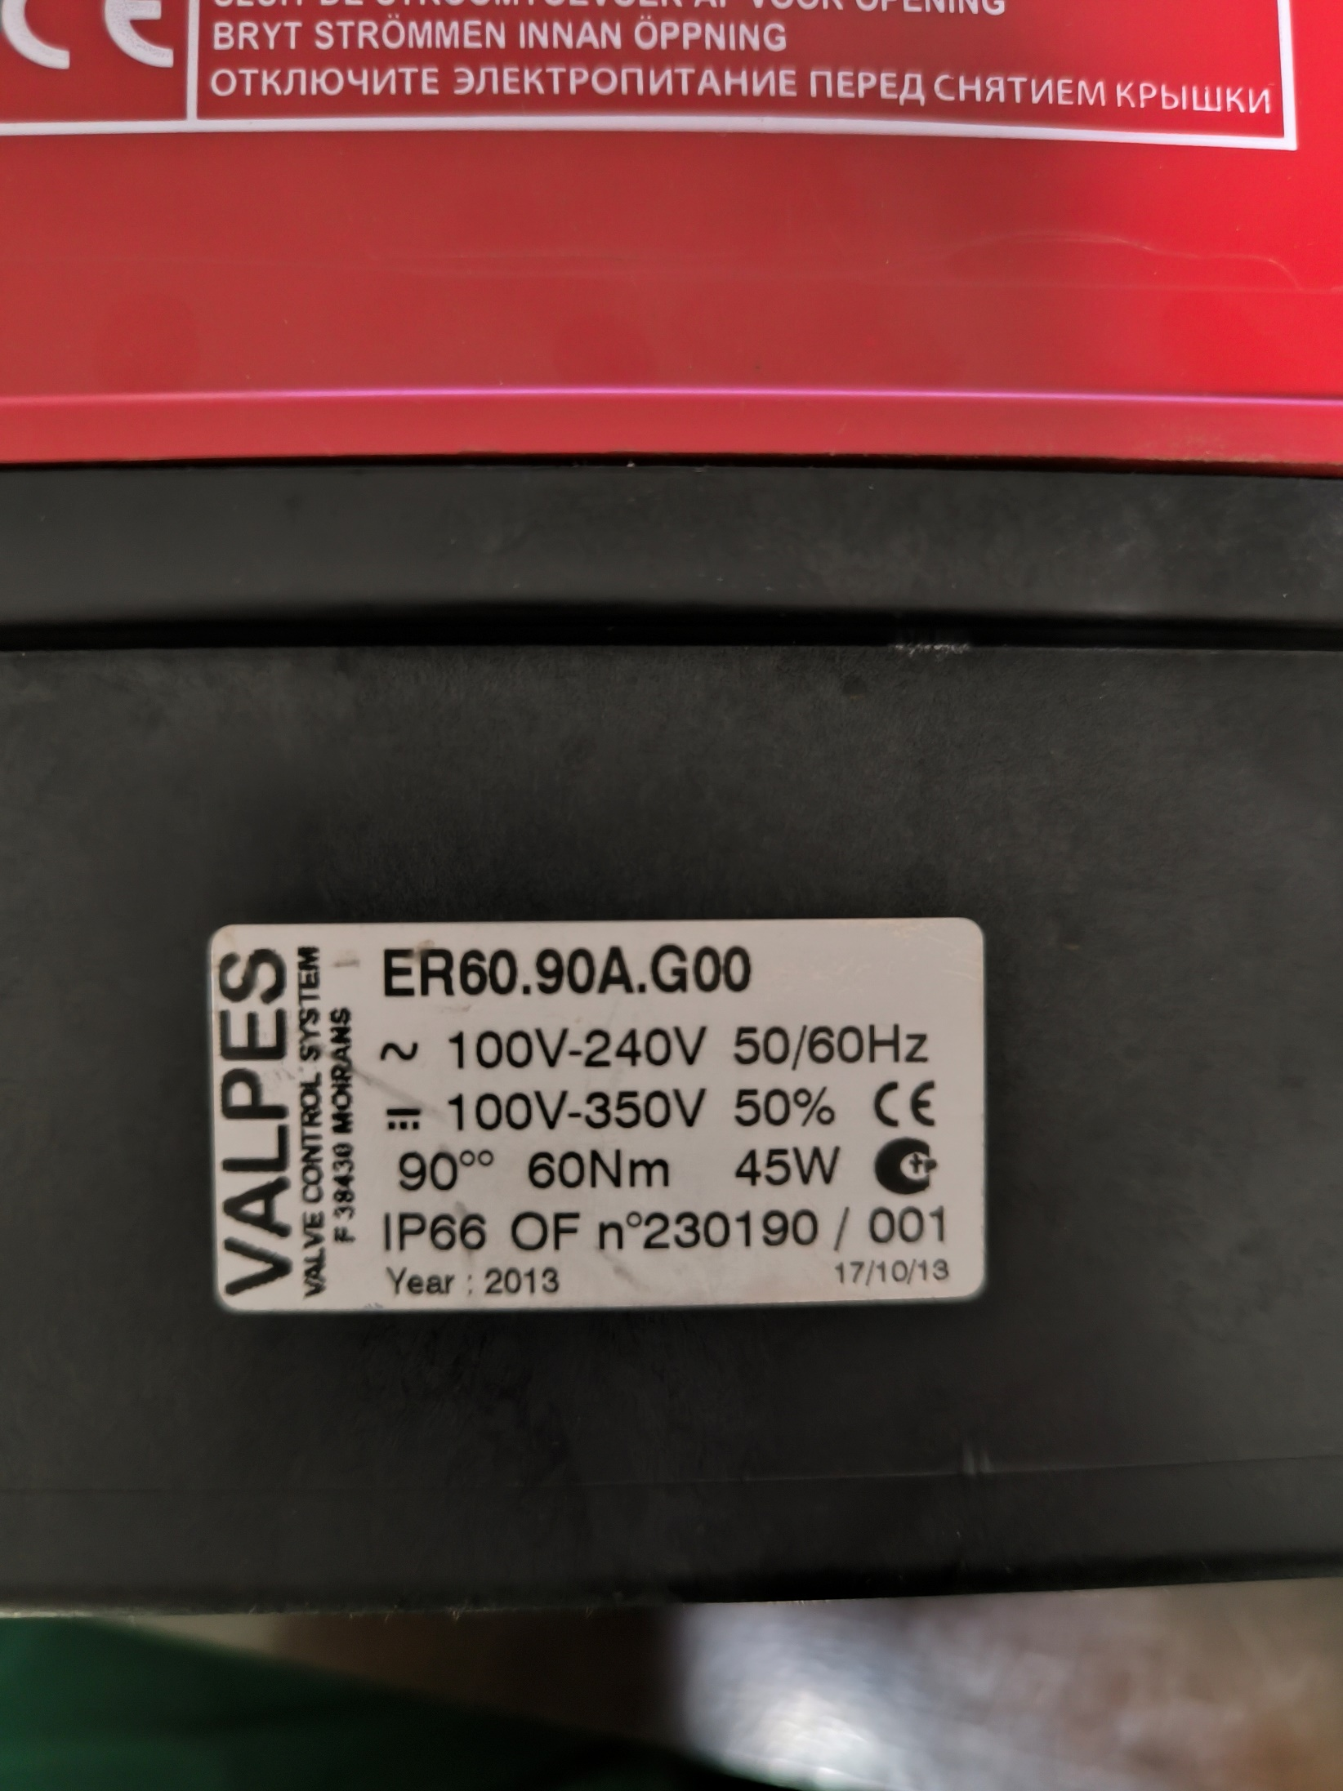

|  |  |  |
| --- | --- | --- |
| № п/п | Требования к техническим, функциональным характеристикам Товара | Характеристики |
| 2 шт - Электрический привод неполнооборотный Valpes ER20.X0A.G00 (240В 15Вт 20Нм ) или эквивалент | | |
| 1 | Назначение | Применяется для поворота штока арматуры на 90° |
| 2 | Тип электропривода | Четвертьоборотный |
| 3 | Возможность ручного управления | Есть |
| 4 | Материал корпуса привода | Пластик |
| 5 | Напряжение номинальное, В | 100-240 |
| 6 | Номинальная частота, Гц | 50/60 |
| 7 | Мощность номинальная, Вт | 15 |
| 8 | Тип управляющего сигнала | 2-позиционное подключение |
| 9 | Тип ISO-фланца | F04/F05 |
| 10 | Крутящий момент, Н*м | 20 |
| 11 | Время поворота на 90 градусов, с | 12 |
| 12 | Температура окружающей среды, °С | -10...50 |
| 13 | Тип отверстия для муфты (ISO5211) | Звезда 14 мм, глубина 16 мм |
| 14 | Степень защиты IP | IP66 |
| 15 | Настраиваемые концевые выключатели 5 А | Есть |
| 16 | Ограничитель крутящего момента | Есть |
| 17 | Механические ограничители поворота 90° ± 5 ° | Есть |
| 18 | Электрическое присоединение | 1×М20 + 1×СЭ11-19 |
| 19 | Масса, кг | 1 |
| * |  | |

